АННОТАЦИЯ НА МЕТОДИЧЕСКУЮ РАЗРАБОТКУ ПО ВНЕУРОЧНОЙ ДЕЯТЕЛЬНОСТИ В 7-8 КЛАССАХ.
ОЧНАЯ ТЕМАТИЧЕСКАЯ ЭКСКУРСИЯ «НИКТО НЕ ЗАБЫТ, НИЧТО НЕ ЗАБЫТО».
Занятие проводится в виде экскурсии на станцию Апраксин Бор. Продолжительность занятия - 120 минут.
Учащиеся по ходу экскурсии заполняют маршрутные листы, отмечают на карте места боевых действий. Благодаря этому учащиеся приобретают первичные навыки ориентирования на местности. Результатом деятельности учащихся будет составление путеводителя на немецком и русском языках. Составление путеводителя согласно мнемотехническим законам памяти способствует активации долговременной памяти.
Занятие с разными формами и методами обучения помогает учащимся лучше усвоить полученные знания, повысить наглядность обучения, формирует мотивацию к учению.

ПЛАН-КОНСПЕКТ ОЧНОЙ УЧЕБНО-ТЕМАТИЧЕСКИЙ ЭКСКУРСИИ ПО ст. АПРАКСИН БОР
«НИКТО НЕ ЗАБЫТ, НИЧТО НЕ ЗАБЫТО»
Цель урока-экскурсии: показать учащимся памятники истории, культуры и другие объекты, познакомить их с памятными местами города, которые связаны с военными временами.
Вид экскурсии.
По содержанию: тематическая.
По методу: частично-поисковая.
По способу проведения: очная.
По месту проведения: ст. Апраксин Бор.
По составу и количеству участников: групповая.
Продолжительность экскурсии: 120 минут.
Задачи урока-экскурсии:
Обучающие задачи:
1. Обучить методике проведения исследования.
2. Сформировать умение самостоятельно работать с информацией, услышанной в ходе экскурсии и с литературой историко-краеведческой направленности.
3. Сформировать умение самостоятельно оформлять результаты исследования в форме краткого сообщения с помощью программы MS Word и умение составлять путеводитель экскурсии.
4. Познакомить учеников с малоизвестными фактами из истории Ленинградской области.
Развивающие задачи:
- Развивать познавательную, творческую и общественную активность.
- Развивать логическое мышление путём включения в научно-исследовательскую деятельность.
- Развивать интеллектуальный и творческий потенциал учащихся через реализацию полученных ими знаний во время проведения экскурсий.
Воспитательные задачи:
- Воспитывать патриотизм и уважение к культурно-историческому наследию города.
- Сформировать нравственные, эстетические качества, этические нормы.
- Воспитать активную личность, способную к созиданию.
Ожидаемые результаты:
Предметные: исследовать с учащимися историю Великой Отечественной войны на территории Ленинградской области; овладеть приёмами сравнительного анализа; применить полученные на уроке знания в ходе экскурсии.
Личностные: научить оценивать собственный вклад в работу группы по решению поставленной проблемы, создать условия для проявления интереса к новым знаниям; создать предпосылки для формирования системы гуманистических ценностей; создать ситуации, требующие от учащихся самостоятельной гражданской оценки.
Метапредметные:
Познавательные: научиться анализировать, достраивать, сравнивать и обобщать полученную информацию при составлении путеводителя.
Коммуникативные: уметь конструктивно обсуждать основные проблемные вопросы, обосновывать своё мнение, выражать мысли и идеи.
Регулятивные: научиться самостоятельно определять цель урока, искать пути решения для достижения этой цели; осознавать степень достижения желаемого результата урока.
ТЕХНОЛОГИЧЕСКАЯ КАРТА
Этапы урока | Деятельность учителя | Деятельность обучающихся
1.Организационный момент  Цель этапа: настроить учащихся к учебной деятельности на получение новых знаний; создать условия для мотивации у ученика внутренней потребности включения в учебный процесс  2.Актуализация знаний  Цель этапа: предъявить задания близкие жизненному опыту детей; зафиксировать ситуацию, демонстрирующую недостаточность имеющихся знаний; актуализировать мыслительные операции, необходимые для проблемного изложения нового материала | Представить учащимся руководителя поискового отряда «Ингрия» Бабицкого Владимира Александровича.  Обсуждение целей экскурсии и учебных задач.  Ученики получают карту-путеводитель и лексический минимум на немецком языке. | Личностные УУД: эмоциональный настрой на учебно-познавательную деятельность
 |  | Познавательные УУД: активное слушание, формулирование собственных ожиданий
 |  | Коммуникативные УУД: построение понятных для собеседника высказываний
 |  | Личностные УУД: активное погружение в тему
 |  | Познавательные УУД: мотивация учебно-познавательной деятельности и актуализация личного жизненного опыта
 |  | Коммуникативные УУД: участие в коллективном обсуждении проблем и принятии решений, включение сознательной ориентации учащихся на позицию других людей
3.Постановка учебной задачи  Цель этапа:  Выявление места и причины затруднения и постановка задач деятельности учащихся. | Перед началом экскурсии ставятся конкретные задачи: отметить на карте, объекты, которые мы посетим в ходе экскурсии, после экскурсии составить путеводитель. | Регулятивные УУД: самостоятельное определение цели экскурсии
 |  | Познавательные УУД: развитие и углубление потребностей и мотивов учебно-познавательной деятельности
 |  | Личностные УУД: осмысление темы нового материала и основных вопросов, подлежащих усвоению
 |  | Коммуникативные УУД: формирование умения ставить цель деятельности
4.Проблемное изложение нового знания | Дети заранее распределяются в группы по 7 человека и получают маршрутные листы с задания:  1гр. На карте отметить места боевых действий, описать увиденные памятники на русском языке.  2гр. На карте отметить места боевых действий, описать увиденные памятники на немецком языке. | Регулятивные УУД: формирование умения слушать и понимать других; формирование умения формулировать свои мысли в устной форме; формирование умения работать в группах
4.Проблемное изложение нового знания |  | Познавательные УУД: развитее умения получать информацию из текста и строить сообщение в устной форме
5. Цель этапа: тренировать способность к самоконтролю, взаимоконтролю и самооценке, организовать выявление и исправление допущенных ошибок | Подведение итогов, обобщение полученных знаний, ответы на вопросы учителя. | Личностные УУД: применение на практике полученных знаний и последующее повторение
 |  | Регулятивные УУД: самоконтроль выполнения заданий, взаимоконтроль и внесение корректив в учебно-познавательную деятельность
 |  | Познавательные УУД: умения структурировать знания, построение логической цепи рассуждений
7.Инструктаж учителя по выполнению домашнего задания  Цель этапа: включить новый способ действий в систему знаний учащихся, тренировать способность применять новые знания | Домашнее задание: составить путеводитель с описанием памятников, одной группе на русском, другой на немецком языках. | Познавательные УУД: творческая переработка изученной информации
8. Рефлексия учебной  деятельности на экскурсии  Цель этапа: организовать фиксацию нового содержания, изученного на уроке; фиксацию степени соответствия результатов деятельности на уроке и поставленной цели в начале урока; организовать проведение самооценки. | Закончи предложение:  - Хочу сказать спасибо…  - Я считаю, что данная экскурсия…  - Я испытывал удовольствие от …  - Мне хотелось бы продолжить изучать эту тему на … | Коммуникативные УУД: оценка и самооценка учебной деятельности, обобщение и систематизация знаний, учащиеся выражают свои эмоции по поводу урока

СОПРОВОДИТЕЛЬНЫЙ ТЕКСТ УЧЕБНО-ТЕМАТИЧЕСКОЙ ЭКСКУРСИИ
Рассказ руководителя поискового отряда «Ингрия»-Бабицкого В.А.
1.Апраксин Бор.
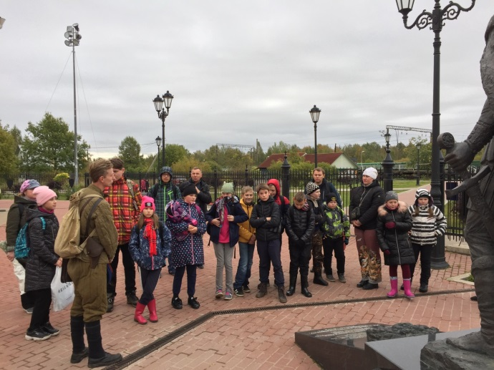
По данным 1933 года деревня Апраксин Бор являлась административным центром Апраксинского сельсовета Тосненского района.
В 1941 году в районе станции «Апраксин Бор» велись ожесточённые бои.
В ночь на 20 августа 1941 года 21-я танковая дивизия получила приказ атаковать немцев, занявших Апраксин Бор, и с утра танкисты 41-го полка попытались атаковать Апраксин Бор, занятый двумя ротами противника с 4 танками. Дойти удалось только до южной окраины деревни.
2. Гайтолово. Сегодня название населенного пункта Гайтолово мало кому известно. Между тем именно здесь ровно 75 лет назад в самом разгаре было ожесточенное сражение, от которого во многом зависел исход битвы за Ленинград. В историю Великой Отечественной войны это сражение вошло под названиями «Гайтоловский котел» и «Мешок Мерецкова» (по фамилии командующего Волховским фронтом, войска которого и участвовали в этих боях).
Деревня Гайтолово Мгинского района Ленинградской области была исключительно важным пунктом для воюющих сторон из-за своего расположения на возвышенности. Занявший эту деревню мог держать под артиллерийским огнем сразу две дороги в Ленинград (а после прорыва блокады – еще и временную железную дорогу), а также перерезать линию электропередачи между Волховской ГЭС и Ижорским заводом – важным оборонным предприятием. Еще осенью 1941 года за Гайтолово разгорелись тяжелые бои, но тогда советским войскам удалось удержать деревню за собой. Теперь же все было иначе.
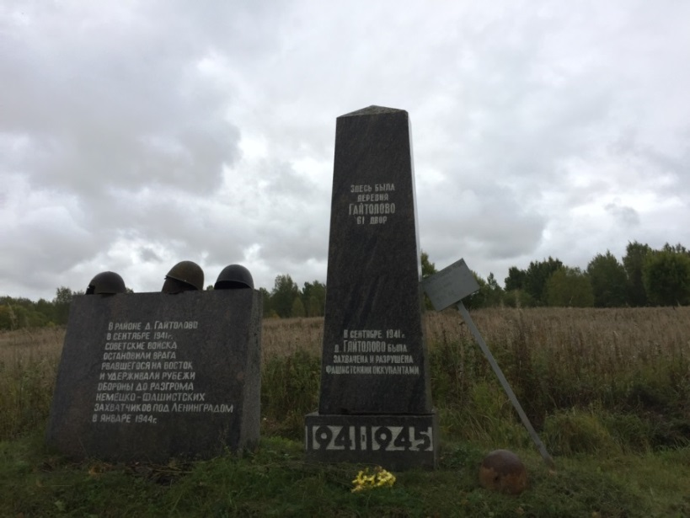
21 сентября 1942 года войска немецкого фельдмаршала Манштейна стали окружать советские части. Прорываться к основным силам, на Синявинских высотах, у русских солдат сил уже не было, не было и времени на то, чтобы обустроить надежные оборонительные рубежи.
Лишь 27-30 сентября часть советских сил сумела вырваться из окружения. Тысячи и тысячи солдат и офицеров навсегда остались лежать в лесах и болотах под Гайтолово, а всего потери Волховского фронта в ходе Синявинской операции оцениваются более чем в 100 тысяч убитых и пропавших без вести и более 10 тысяч пленных. Но и немцам пришлось здесь несладко – недаром эти места они прозвали «зеленым адом».
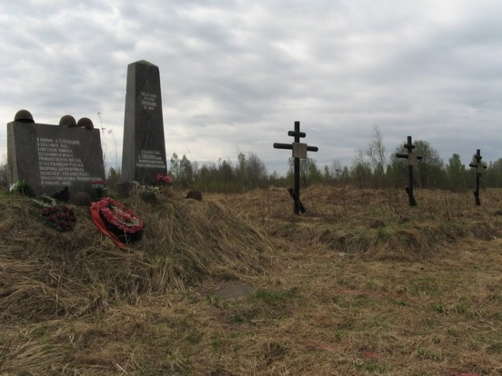
В начале 1943 года, во время операции «Искра» по прорыву блокады Ленинграда, за Гайтолово вновь шли тяжелые бои, но тогда взять его не удалось. Окончательно то, что осталось от деревни, было освобождено 21 января 1944 года. Гайтолово было полностью уничтожено – сейчас такого населенного пункта нет, и на картах оно значится как «урочище». Лишь многочисленные памятники и мемориалы и полузаросшие окопы на полях тех далеких сражений напоминают нам о том, что когда-то здесь происходило…
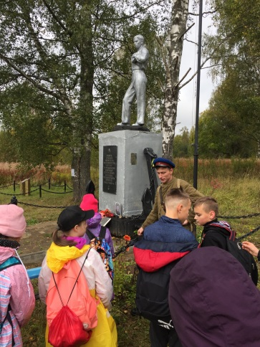
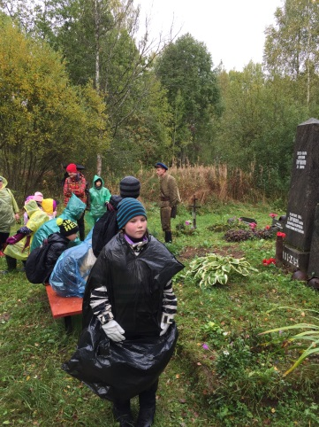
3. Тортолово. Название Тортолово не столь на слуху, как Синявинские высоты или Невский Пятачок. Здесь нет больших гранитных монументов, вечного огня, музеев, сюда не возят школьников возложить цветы в День Победы. Более того, даже дороги к этому месту толком нет. Но именно тут происходили одни из самых кровавых событий Великой Отечественной воины. Здесь проходил рубеж обороны советских войск Волховского фронта с сентября 1941 по январь 1944. Три года Тортолово переходило от наших к немцам. Три года из здешних болот, куда немцы не рисковали соваться, наши пытались прорваться к Синявину и Неве. Земля в окрестностях Тортолова изрыта окопами и следами взрывов и нашпигована войной - повсюду валяются каски, патроны, обрывки противогазов, неразорвавшиеся снаряды...
Лесная дорожка приведёт на большое поле. На карте это место обозначено как Нижнее Тортолово. Здесь стихийно было организовано несколько захоронений и стоит очень трогательный памятник, который называется "Скорбящий матрос".
В 1997 году здесь появился небольшой гранитный памятник, который был изготовлен Кировским горисполкомом по настоянию ветеранов. Устанавливали его с помощью вертолета Ми-8 и при участии воинов–железнодорожников из военной части №51046.
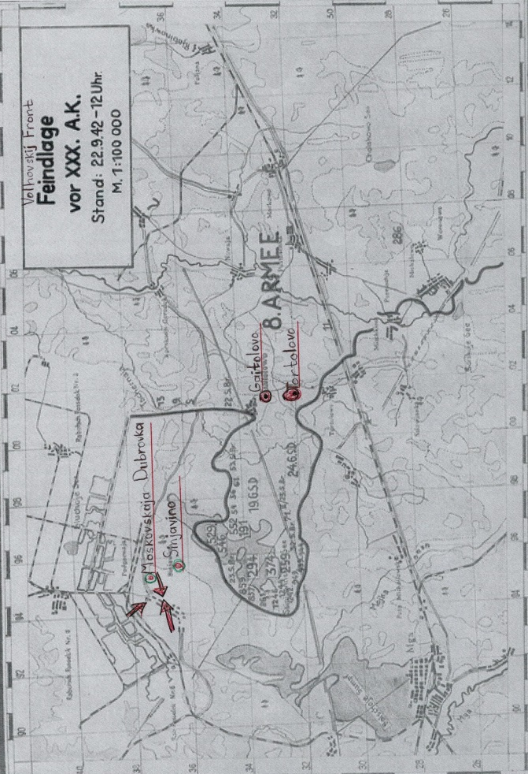
ПРИЛОЖЕНИЕ. КАРТЫ, ЛЕКСИЧЕСКИЙ МИНИМУМ, ПУТЕВОДИТЕЛЬ НА НЕМЕЦКОМ ЯЗЫКЕ

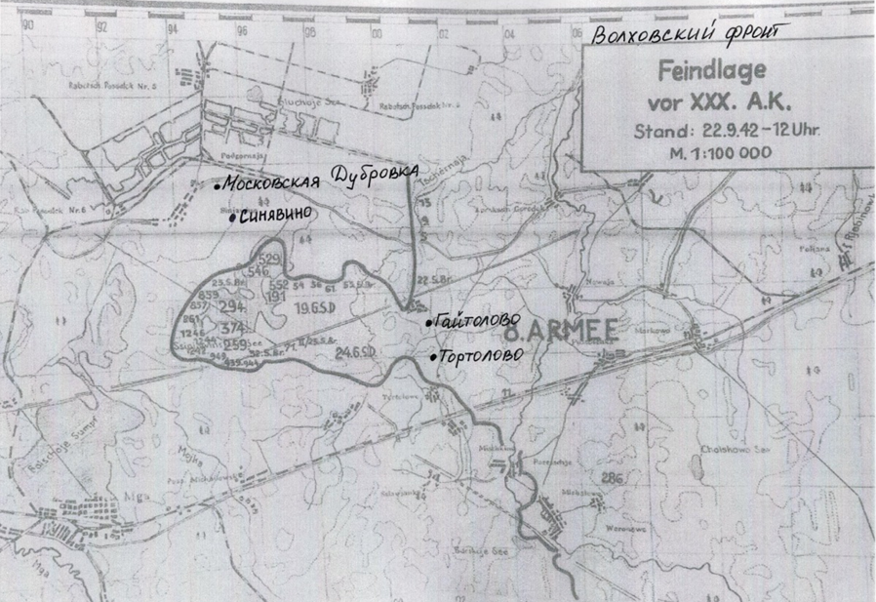

ЛЕКСИЧЕСКИЙ МИНИМУМ
anfangen – начинаться
enden - заканчиваться
der Kämpfer - боец
die Gedenkstätte – музей, мемориал
die Beruhigung - успокоение
die Schlacht – сражение
sich entscheidend - решившие
die Weise - образ
der Schopfer - создатель
die Militargedenkstätte - армейский музей
sich herausheben - выделяться
beweinend - оплакивая
leidtragende - скорбящий
die Birke - береза
die Flecke - пятна
der ewige Ruhm - Вечная слава
retten - спасать
bekränzen – украшать венком
die Armee – армия
der Soldat – солдат
der Krieg – война
sterben - погибать

ПУТЕВОДИТЕЛЬ
DER REISEFÜHRER
Apraxin Dorf ist ein Dorf in der ländlichen Siedlung Trubnikoborsky des Bezirks Tosnensky des Leningrader Gebiets. Nach 1933 war das Dorf Apraxin Bor das Verwaltungszentrum des Apraxin Dorfrats des Bezirks Tosnensky, der 6 Siedlungen umfasste: die Dörfer Aleksandrovka, Apraxin Bor, Novo-Aleksandrovka, Podsosonye, ​​Ravinj, Ruchey und der Teil des Dorfes Apraxin Bor, der die Artillerie umgab und besiegte Regiment 121 der deutschen Infanteriedivision. Unsere Kämpfer erbeuteten 30 Kanonen, mehr als 70 Autos und 150 Pferde. Eine bedeutende Anzahl deutscher Artilleristen wurde gefangen genommen.
Die Erste Ladoga-Schlacht (auch Sinjawinsker Operation) war eine Offensive der Roten Armee im Zweiten Weltkrieg, die vom 19. August bis zum 10. Oktober 1942 dauerte.
Nach dem Ende des deutschen Vormarsches Ende 1941 war es den sowjetischen Truppen in der Schlacht am Wolchow Anfang 1942 nicht gelungen, die Leningrader Blockade zu beenden.
Die Leningrader Front unter Leonid Goworow und die Wolchow-Front unter Kirill Merezkow sollten Leningrad entsetzen und das geplante deutsche Unternehmen Nordlicht verhindern. Die deutsche 18. Armee (Generaloberst Lindemann) wurde für die geplante Offensive durch Verbände der 11. Armee von der Krim und durch weitere Einheiten aus Westeuropa verstärkt. In ihren Memoiren waren sich Merezkow und Erich von Manstein, damaliger Befehlshaber der 11. Armee, einig, dass das Gelände für die angreifende Seite sehr schwierig ist.
Am 19. August begann die erste Operation durch die 55. Armee (Generalleutnant Swiridow) der Leningrader Front. Teile der 268. Schützendivision und das separate 86. Panzerbataillon (21 Panzer) gingen mit starker Artillerie- und Fliegerunterstützung in die Offensive. Der Befehl lautete, den Durchbruch über Tosna zu erzwingen und die Siedlungen Iwanowo und Ust-Tosno sowie die dortige Eisenbahnbrücke zu erobern.
Am 27. August griffen auch die Truppen der Wolchow-Front (General Merezkow) an, nachdem 1657 Geschütze den Artillerieschlag durchgeführt hatten. Die erste Staffel bestand aus den Einheiten der 8. Armee (General Starikow). Den Hauptstoß in Richtung Sinjawino führte das 6. Garde-Schützenkorps (Generalmajor S. T. Bijakow) mit vier Schützendivisionen, drei weitere Schützendivisionen deckten die Flanken der Angriffsgruppe. Die deutsche Verteidigung wurde durchbrochen, deutsche Gegenschläge wurden abgeschlagen und Sinjawino wurde erreicht. Die Front des deutschen XXVI. Armeekorps wurde an der Naht zwischen der 227. und 223. Infanterie-Division an der Linie Lipka – Tortolowo aufgerissen. Als zweite Staffel wurde das 4. Garde-Schützenkorps (Generalmajor N. A. Gagen) in Richtung Mga eingesetzt. Schließlich wurde die noch von der Wolchow-Schlacht dezimierte 2. Stoßarmee (General N. K. Klykow, später Romanowski) als dritte Staffel eingesetzt, um die die Linie Dubrowka – Krasny Bor zu erreichen und die Verbindung zu den Truppen der Leningrader Front herzustellen.
Der nächste Angriff der Leningrader Front (Generalleutnant Goworow) wurde am 9. September in Richtung Sinjawino begonnen. Teile der 86., 46. Schützen-Division mit Unterstützung der 11. Infanterie-Brigade überquerten den Fluss Newa und eroberten einen Brückenkopf, der gehalten werden konnte. Bereits am 12. September war diese Offensive vorerst gestoppt: die Verluste von Goworows Truppen in der ersten Angriffsphase beliefen sich auf 738 Tote und 2254 Verwundete.
Der zweite Versuch, den Durchbruch über die Newa zu erzwingen, wurde von der Leningrader Front Ende September unternommen, als die Truppen der Wolchow-Front bereits gestoppt waren. Die operative Gruppe Newa (Generalmajor Nikitin) führte einen weiteren Angriff in Richtung Sinjawino und erweiterte den Brückenkopf. Am 26. September konnten sowjetischen Infanterieeinheiten mit Unterstützung durch wassergängige T-38 Panzer mehrere Brückenköpfe bei Dubrowka, Arbusowo und Annenskoje errichten. Das deutsche Kommando verstärkte die Verteidigung mit Teilen der 121. Infanterie- und der 5. Gebirgs-Division, die aus dem Bereich Sinjawino abgezogen wurden.
Das Oberkommando der Wehrmacht verlegte sechs Divisionen in den Abschnitt und konnte die sowjetischen Truppen stoppen. Die deutsche Gegenoffensive begann am 21. September: im Norden mit dem XXVI. Armeekorps (General der Artillerie Wodrig) mit der 121. Infanterie-Division und der 5. Gebirgs-Division; im Westen mit der 28. Jäger-Division. Im Süden mit dem XXX. Armeekorps (General Fretter-Pico) mit der 24., 132. und 170. Infanterie-Division.
Im Abschnitt der 170. Infanterie-Division (Generalleutnant Sander) wurden auch einige neue Tiger-Panzer eingesetzt, die sich wegen technischer Mängel nicht bewährten. Bis zum 24. September gelang es den deutschen Truppen die bereits abgekämpften sowjetischen Einheiten in einem kleinen Kessel am westlichen Ufer der Tschernaja zusammenzudrängen. Die Reste von 8 sowjetischen Divisionen und 6 Schützen-Brigaden waren eingeschlossen, nur im Osten über Gaitolowo wurde ein Korridor gehalten. Weil die an diesen Kämpfen beteiligten deutschen Einheiten nicht mehr vorankamen, musste zusätzlich die 3. Gebirgs-Division (General Kreysing) ab 28. September über Mga herangeführt werden. Am folgenden Tag erfolgte an der südlichen Kesselfront der direkte Hauptstoß gegen die Mitte des Kessels, wo die sowjetische 24. Garde-Division eingesetzt war. Gleichzeitig versuchten Teile der 12. Panzer-Division zusammen mit der 132. Infanterie-Division (Generalleutnant Lindemann) bei Tortolowo die Basis des sowjetischen Einbruchkeiles abzuschneiden. Die 73. Marine-Brigade, die bis Anfang Oktober einen schmalen Korridor bei Tortolowo offen hielt, verhinderte, dass die deutschen Keile sich sofort schließen konnten. Weil eine durchgehende Frontlinie noch nicht ausgebildet werden konnte, gelang es einem beträchtlichen Teil der 2. Stoß- und 8. Armee zwischen 29. und 30. September aus dem Kessel herauszukommen.
Die Wehrmacht konnte den Kessel bis 1. Oktober ausräumen und machte 12.000 Gefangene, vernichtete bzw. erbeutete 300 Geschütze, 500 Mörser und 244 Panzer. Die Wolchow-Front zog sich am 5. Oktober und die Leningrader zum 10. Oktober in ihre Ausgangsstellungen zurück.
Die deutsche Wehrmacht verzeichnete zwischen dem 28. August und dem 30. September nach eigenen Angaben 4.893 Gefallene (darunter 172 Offiziere) und 21.043 Verwundete. Nach sowjetischen Angaben belief sich die Zahl der deutschen Ausfälle insgesamt auf 60.000 Mann.
Andererseits bestätigen die Archivunterlagen des Militärarchivs in Freiburg, dass im Zeitraum vom 20. August bis 10. Oktober 1942 die deutsche 11. und 18. Armee insgesamt 41.164 Ausfälle hatten, darunter 7911 Gefallene, 31.713 Verwundete und 1540 Vermisste oder Gefangene.
Die Verluste waren auf sowjetischer Seite noch deutlich höher. Alle sowjetischen Kräfte (Wolchow-Front, Leningrader Front, Teile der Baltischen Flotte und Ladoga-Kriegsflottille) hatten zwischen 19. August 1941 und 10. Oktober 1942 insgesamt 113.674 Ausfälle, darunter 40.085 Gefallene, Vermisste und Gefangene.
Die Rote Armee konnte zwar die Belagerung Leningrads nicht sprengen, ihr Angriff durchkreuzte aber die deutschen Offensivpläne (Unternehmen Nordlicht) bei Leningrad. Anfang 1943 griffen sowjetische Truppen in der Zweiten Ladoga-Schlacht erneut den Belagerungsring an.
"Der trauernde Seemann"
Die Gedenkstätte im ehemaligen Dorf Lower Tortolovo besteht aus einem Denkmal und Gräbern zur Wende der Verteidigung der sowjetischen Truppen in den Jahren 1941-1943. Der zentrale Teil - die Figur "Der trauernde Seemann" auf einem hohen Sockel mit zwei Ankern - ist den Matrosen der 73. separaten Seegewehrbrigade gewidmet, die auf diesen Linien gestorben sind. In der Nähe des Sockels tauchten spontan Expositionen von verschiedenen Teilen der Ausrüstung und Waffen auf, die von Suchmaschinen an diesen Orten gefunden wurden. In der Nähe befindet sich ein weiteres Gedenkzeichen für die Brigade - ein Stern mit der Aufschrift: "73rd Omsb. 1942", das von der Suchgruppe "Memorial Zone" M.K. Kusainova gegründet wurde. Links und rechts ist der Komplex mit Panzerabwehrkaninchen eingezäunt, auf denen steht: "1941" und "1944". Hundert Meter vom "trauernden Seemann" entfernt steht eine rote Pyramide auf dem Begräbnis von 26 Soldaten und Kommandeuren.

